ГБОУ Благовещенский детский дом РБ
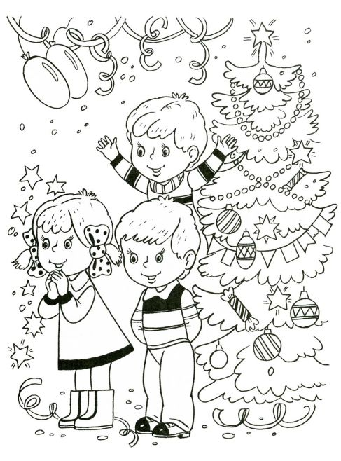

Конкурсно - игровая программа

Составила и провела:
воспитатель Саитова Е.И..

г. Благовещенск
январь 2014 год

Цель: Создать праздничное настроение у детей, посредством активного участия в конкурно-игровой программе.

Задачи:
- Учить детей играм и конкурсам, которые можно организовывать в свободное время.
- Воспитывать дружелюбие и вежливость во время участия в конкурсах.
- Развивать артистические способности, коммуникативных качеств.
- Сплочение детского коллектива.

Оборудование: музыкальный центр, фонограммы новогодних песен, атрибуты для конкурсов, сладкие призы.

Ход мероприятия:
1. Вступительная часть.
Ведущий: Добрый день, дорогие ребята! Я рада приветствовать вас на конкурсно-игровой программе «Веселись честной народ - наступает новый год!».
Закончился 2013 год - год черной Змеи и наступил новый 2014 год – год деревянной Лошади!
Снова к нам пришёл сегодня
Праздник ёлки и зимы.
Этот праздник новогодний
С нетерпеньем ждали мы.
Ведущий: Предлагаю всем встать в круг .
Лесом частым, полем вьюжным
Зимний праздник к нам идёт.
Так давайте скажем дружно:
Здравствуй, здравствуй Новый год!
Дети хором: Здравствуй, здравствуй Новый год!
2. Игра «Подарок».
Ведущий: Всех девчонок поздравляю,
Поздравляю всех парней!
И от всей души желаю
Я вам самых светлых дней!
А теперь давайте по очереди каждый поздравит своего соседа справа и скажет ему пожелание на предстоящий год… А тот в свою очередь благодарит и тоже поздравляет сначала соседа слева, а потом соседа справа и так далее… Милый, …! Поздравляю с Новым годом! От всей души желаю исполнения самых заветных желаний, успехов и счастья в Новом году!»
Игра продолжаеся по кругу.
3. Подвижная игра «Зимняя прогулка»
Ведущий: Ребята, сейчас я буду рассказывать вам стихотворение, а вы внимательно слушайте и выполняйте все движения, которые встретятся.
Пришла Зимушка-зима, все дорожки замела.
По сугробам мы идём, дружно песенку поём. (топают на месте)
Нас сугробы не пугают, выше ножки поднимаем, (поднимают ноги)
Лучше лыжи мы возьмём и поедем с ветерком, (изображают езду на лыжах)
Нам летят в лицо снежинки, лёгкие все как пушинки,
Мы нагнёмся в право, в лево, увернёмся мы от них. (делают наклоны)
А потом в снежки сыграем, берём в руки снег, бросаем. (лепят снежки, бросают)
И не страшен нам мороз, весело играем. (изображают игру в снежки)
А затем согреем нос, уши, щеки, руки. (трут нос, уши, щеки, руки)
Нравится зимой гулять, тут уж не до скуки.
Но пора нам возвращаться, значит, будем мы прощаться. (машут рукой)
Завтра встанем мы пораньше и опять пойдём кататься. (изображают ходьбу)
Молодцы ребята, вы были очень внимательны, и у вас всё получилось замечательно.
4. Игра «Снежок».
Игра называется «Снежок».
Все становятся в круг и под музыку начинают передавать снежок. Когда музыка остановится, игрок, у которого остался в руках снежок, должен будет выполнить какое-либо задание. Это задание он вытащит из волшебного мешочка (станцевать танец, спеть песню, рассказать стихотворение, анекдот, показать мимикой какой-либо предмет и т.д.). После выполнения задания, снежок дальше передают по кругу.
5. Конкурс «Самый меткий».
Игрок подходит к отметке (на некотором расстоянии от стола -5 шагов). Там в ведёрке 3 «снежка». Значит у вас 3 попытки. На столе лежит конфета. Надо в неё попасть. Попал - конфета твоя. В конце посмотрим, кто собрал больше всех конфет.
6. Загадки.
Слушаем ребятки – отгадайте-ка загадки!
А загадки не простые – новогодние, смешные!

Снег на полях, лёд на реках, вьюги гуляют. Когда это бывает?(Зимой)
Какая игрушка стреляет как пушка? (Хлопушка)
Покружились звёздочки в воздухе немножко,
Сели и растаяли на моей ладошке. (Снежинки)
Без рук, без ног, а рисовать умеет? (Мороз)
Белая морковка зимой растёт. (Сосулька)
Бел да не сахар, без ног, а идёт. (Снег)
Что за странный человек пробрался в 21 век?
Морковкой нос, в руке метла, боится солнца и тепла? (Снеговик)
Они летят быстрее ветра, и я лечу с них на три метра!
Вот мой полёт окончен! Хлоп! Посадка мягкая в сугроб! (Санки)
Кто поляны белит белым? И на стенах пишет мелом?
Шьёт пуховые перины, разукрасил все витрины? (Мороз)
6. Музыкальная игра «Ёлочки-пенёчки»
Игра эта музыкальная, а называется она «Ёлочки-пенёчки». В этой игре будьте очень внимательны. Когда поётся слово «ёлочки», вам, ребята, необходимо поднять руки высоко вверх, а когда поётся слово «пенёчки», вы должны присесть. С каждым куплетом темп увеличивается. Готовы. (Дети отвечают)
(Проводится музыкальная игра «Ёлочки-пенёчки»)
7. Игра на внимание «Летит, летит по небу шар.»
Летит, летит по небу шар
Текст повторяется вместе с залом.
Предварительно необходимо выучить слова:
Летит, летит по небу шар.
По небу шар летит.
И знаю я, что этот шар
Туда не долетит!
Постепенно слова заменяются движениями рук: сначала заменяется слово «шар», потом слова «небо», «летит», «мы». Таким образом, слов почти не остается, а показываются только одни движения.
В конце игры, когда почти все слова заменены на жесты, остаются только слова «по», «и знаем», «что этот», «до». Соответственно заменяемым словам подбираются движения рук:
- шар - круг руками в воздухе;
- небо - палец вверх;
- летит - руки в стороны;
- я - ладонью показывают на себя, прижав ее к груди.
8. Игра «Сломанный телевизор»
Все становятся друг за другом в одну колонну. Первый – ведущий стоит лицом к ним, остальные отварачиваются в противоположную сторону. Ведущий загадывает то, что он хотел бы подарить другу на Новый год. Хлопает по плечу первого игрока. Тот поворачивается. Задача молча, только жестами показать этот предмет. Один раз. Первый – хлопает по плечу второго. И показывает то, что показали ему. И так далее. Последний – называет предмет. И все в обратном направлении называют, что поняли они.
9. Игра «Если бы я был волшебником….»
Встаём все в круг. Представим, что мы все волшебники и можем наколдовать любой подарок другу. Теперь по очереди каждый скажет своему соседу справа «Я дарю тебе…» А тот в свою очередь благодарит и тоже «дарит подарок» сначала соседа слева, а потом соседа справа и так далее…
10. Завершающая часть.
Ведущий: Наши игры подошли концу. Я всех вас благодарю.
А в Новый год вам желаю успехов,
Побольше весёлого звонкого смеха!
Побольше хороших друзей и подруг,
Отметок отличных и знаний сундук!

Литература:
1. Панфилова М.А. Игротерапия общения: тесты и коррекционные игры. Практическое пособие для психологов, педагогов и родителей. - М.: Издательство ГНОМ и Д, 2001.-160с.
2. Коган М. Новогодние игры и затеи для детей. – СПб.: Питер, 2014. -18 карточек.

